Welzijn kind en jongere
Boekje Zorgtechnologie (BB/KB/GT)

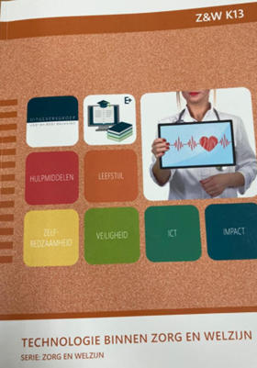

Naam Leerling:
Klas:
Docent:
- Wat is zorgtechnologie?
- Wat is domotica?
- Wat is e-health?
- Wat is robotica?
- Waar wordt zorgtechnologie allemaal gebruikt?
-
-
-
- Waarom wordt zorgtechnologie gebruikt?
- Noem 3 zorg technologische hulpmiddelen en leg uit waarvoor het gebruikt wordt:
-
-
-
- Wat gebruik je thuis aan zorgtechnologie?
- Bekijk de wikiwijs, noem de namen van 3 zorgrobots, waar zijn ze voor?
https://maken.wikiwijs.nl/183794/Zorgtechnologie

Vragen Zorgtechnologie

Opdrachten

Je gaat minimaal 1 van de onderstaande opdrachten uitvoeren.
Natuurlijk mag je er meer uitvoeren!
Opdracht | beoordeling | Paraaf docent
Teken een zorgrobot voor de toekomst,  -Wat is het doel van de robot?  -Voor wie is de robot geschikt?  -Wat kan de robot allemaal? | O M V G ZG
Knutsel een zorgrobot. | O M V G ZG
Collage met plaatjes van verschillende zorg technologische hulpmiddelen voor ouderen. | O M V G ZG
Collage met plaatjes van verschillende domotica | O M V G ZG
Kies een technologisch hulpmiddel. Maak met je telefoon een filmpje waarin je aan een oudere persoon uitlegt hoe het hulpmiddel werkt. | O M V G ZG
Beoordeling van de gemaakte vragen | O M V G ZG
Je hebt nu een kleine indruk gekregen van de verschillende werkvelden binnen het keuzeboekje Zorgtechnologie.
Wat vond je leuk om te doen?

Zou je het boekje Zorgtechnologie kiezen volgend jaar? Ja/Nee
Leg uit:

Tip's voor de docent m.b.t. het boekje?

Inleveren docent

